МИНИСТЕРСТВО СЕЛЬСКОГО ХОЗЯЙСТВО РОССИЙСКОЙ ФЕДЕРАЦИИ
 | ФЕДЕРАЛЬНОЕ ГОСУДАРСТВЕННОЕ ОБРАЗОВАТЕЛЬНОЕ УЧРЕЖДЕНИЕ ВЫСШЕГО ПРОФЕССИОНАЛЬНОГО ОБРАЗОВАНИЯ  «БАШКИРСКИЙ ГОСУДАРСТВЕННЫЙ АГРАРНЫЙ  УНИВЕРСИТЕТ»

Кафедра анатомии,
гистологии и организации
ветеринарного дела

ОПД Ф. 01АНАТОМИЯ ДОМАШНИХ ЖИВОТНЫХ

Лабораторное занятие. Мышцы головы у домашних животных.

МЕТОДИЧЕСКИЕ УКАЗАНИЯ

Специальность 111201- Ветеринария

Уфа - 2005
УДК 591.4
ББК 28.66
А-64

Рекомендовано к изданию методической комиссией факультета ветеринарной медицины (протокол № 1 от 25 сентября 2005 г.)

Составитель: доцент Каримов Ф.А.

Рецензент: кандидат ветеринарных наук, доцент Гимранов В.В.

Ответственный за выпуск: зав. кафедрой анатомии, гистологии
и ОВД, профессор Фазлаев Р.Г.

г. Уфа, БГАУ, Кафедра анатомии, гистологии и организации ветеринарного дела
МЫШЦЫ ГОЛОВЫ

1 Цель занятия
1.1 Изучить мимические мышцы. Определить точки прикрепления и функции.
1.2 Изучить расположение жевательных мышц, их форму, направление мышечных волокон. Определить точки прикрепления и функции.

2 Материальное обеспечение занятия
2.1 Головы домашних животных с отпрепарированными мышцами.
2.2 Сухие музейные препараты головы лошади, крупного рогатого скота, собаки и др. животных.

3 Методика изучения
3.1 Обратить внимание на расположение мимических мышц, их действие на отверстия рта, носа и глаза.
3.2 При изучении жевательных мышц надо обращать внимание на расположение их и действие на височно-нижнечелюстной сустав.

4 Задание. На препаратах изучить мышцы головы, определить их местоположение и функции.

Мускулатура головы делится на мимическую, расположенную в области лицевого отдела головы и обеспечивающую захват корма и удержание его в ротовой полости, и жевательную мускулатуру. Последняя расположена как в лицевом, так и мозговом отделах головы и действует на нижнечелюстной сустав.
Мимические мышцы располагаются таким образом, что одни из них закрывают отверстия (ротовое и для глаза) или суживают их, т. е. действуют как сфинктеры. Эти мышцы располагаются в основе губ, век, к костям не прикрепляются. Другие мышцы идут в основном радиально, расширяют эти отверстия, т. е. действуют как дилятаторы. Они прикрепляются одним концом к костям лицевого отдела черепа, а другим концом заканчиваются в круговых мускулах рта, глаза и крыльях носа.

МИМИЧЕСКИЕ МЫШЦЫ
(рис. 1 и 2)

Круговая мышца рта- m. orbicularis oris (11)
составляет основу губ, располагается между слизистой оболочкой и кожей, с которыми тесно связана. Мышечные пучки идут вдоль края губ и в нее вплетаются подниматели и опускатели губ.
Особенности и функция: у крупного рогатого скота, свиней и собак развита слабо, эта мышца хорошо развита у лошади и мелкого рогатого скота. Сфинктер ротового отверстия.

Носогубной подниматель – m. levator nasolabialis (5)
располагается непосредственно под кожей на боковой поверхности носа и образует с наружной щечной мышцей единый мышечный пласт. У ряда животных имеет поверхностную и глубокую части. Идет от лобной фасции и носовой кости к верхней губе и крылу носа.
Особенности и функция: У собаки и свиньи имеется только поверхностная часть, которая начинается от середины носовых костей и оканчивается в верхней губе. У крупного рогатого скота берет начало от кожной мышцы лба. У лошади начало идет от лобной и носовой костей. Заканчивается в верхней губе и крыле носа. Поднимает верхнюю губу, расширяет ноздри.

Наружная щечная мышца – m. molaris (13)
начинается вместе с носогубным поднимателем и тесно срастается с опускателем нижнего века. Заканчивается в мышцах щеки.
Особенности и функция: у крупного рогатого скота отделена от носогубного поднимателя. Тянет щеку каудодорсально и опускает нижнее веко.

Клыковая мышца – m. caninus (2)
- проходит вентрально от поднимателя верхней губы и прикрыта поверхностной частью носогубного поднимателя. Начинается от лицевого бугра (скулового гребня) и оканчивается на латеральном крыле носа и верхней губе.
Особенности и функция: у свиньи начинается в клыковой ямке, у собаки оканчивается в верхней губе, у крупного рогатого скота на крыле носа. Расширяет ноздри, поднимает верхнюю губу.

Подниматель верхней губы – m. levator labii superioris (4)
- располагается медиально от носогубного поднимателя и дорсально от клыковой мышцы. Начинается у рогатого скота- на лицевом бугре, у свиньи- в клыковой ямке, у лошади и собаки на месте соединения носовой и слезной костей и оканчивается в верхней губе, за исключением собаки.
Особенности и функция: у лошади, суживаясь, переходит в округлое сухожилие, которое проходит между ноздрями и, соединяясь с одноименным сухожилием, идет к верхней губе. У собаки оканчивается в крыле носа и расширяет ноздри. У всех животных поднимает верхнюю губу, а у свиньи- хоботок.

Опускатель верхней губы – m. depressor labii superioris (17) - лежит вентрально от клыковой мышцы. Берет начало от лицевого бугра и оканчивается в верхней губе.
Особенности и функция: у лошади и собаки отсутствует. У свиньи начинается от клыковой ямки и оканчивается на хоботке под ноздрей.

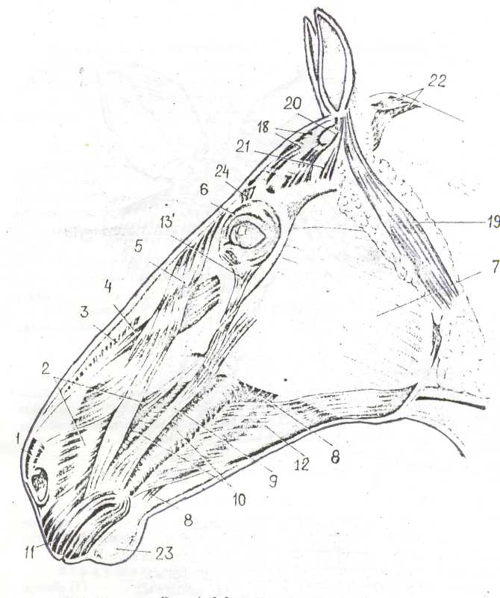

Рис. 1 Мышцы головы лошади
- верхушечный расширитель ноздри; 2 – клыковая мышца;
3 - латеральная носовая мышца; 4 – подниматель верхней губы;
5 – носогубной подниматель; 6 – круговая м. глаза; 7 – большая
жевательная м. 8 – опускатель нижней губы; 9 – скуловая м.; 10 –
щечная м.; 11 – круговая м. рта; 12 – подкожная м. лица; 13 – опускатель
нижнего века; 18 – теменнощитковая м.; 19 – околоушнораковинная м.; 20 – щиткораковинная м.; 21 – скулораковинная м.; 22 – шейнораковинные м.; 23 – подбородочная м.; 24 – подниматель верхнего века.

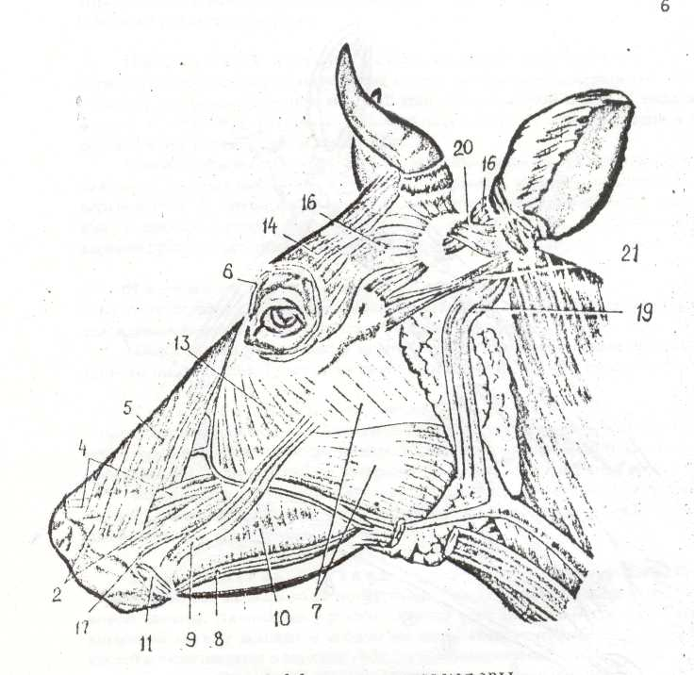

Рис. 2 Мышцы головы коровы
- клыковая м.; 4- подниматель верхней губы, 5- носогубной подниматель; 6- круговая м. глаза; 7- большая жевательная м.; 8- опускатель нижней губы; 9- скуловая м.; 10- щечная м.; 11- круговая м. рта; 13- наружная щечная м.; 14- лобная м.; 15- лобнощитковая м.; 16- скулощитковая м.; 17- опускатель верхней губы; 18- теменнощитковая м.; 19- околоушнораковинная м.; 20- щитковораковинные м.;
21- скулораковнинная м.

Опускатель нижней губы- m. depressor labii inferioris (8)- начинается от щечной поверхности тела нижней челюсти, проходит вдоль зубного края и оканчивается в круговой мышце рта.
Особенности и функция: у собаки эта мышца отсутствует. Опускает нижнюю губу.

Скуловая мышца- m. zygomaticus (9)
- располагается под кожей. Начинается у крупного рогатого скота и свиньи от фасции жевательной мышцы, у лошади- от скулового гребня, у собаки- от щитовидного хряща уха. Оканчивается у всех животных в круговой мышце в области угла рта.
Особенности и функция: оттягивает угол рта назад и вверх.

Подбородочная мышца- m. mentalis (23)
- идет от губной поверхности нижней челюсти и оканчивается в коже подбородка.
Особенности и функция: Хорошо развита у лошади и мелкого рогатого скота, у собаки - слабо. Сжимает подбородок.

Щечный мускул - m. buccinator (10)
- располагается между верхней и нижней челюстями. Образует основу щек. Состоит из поверхностной и глубокой частей. Поверхностная часть- pars superficialis- перистый мускул, почти посередине его проходит сухожильный тяж, от которого косо вперед отходят мышечные пучки, прикрепляющиеся к щечной поверхности нижней челюсти и лицевой поверхности верхней челюсти. Глубокая часть - pars molaris - начинается от нижней и верхней челюстей на уровне коренных зубов. Орально обе части вплетаются в круговую мышцу рта.
Особенности и функция: мышца хорошо развита у всех травоядных животных. У собаки слабо выражена. При жевании выталкивает пищу из защечного пространства на зубы.

Верхушечный расширитель ноздри – m. dilatator naris apicalis (1)
- лежит на наружной поверхности крыловидных хрящей. Его волокна идут поперек носа.
Особенности и функция: у крупного рогатого скота берет начало от резцовой кости, а у лошади от- крыловидных хрящей. У свиньи отсутствует. Расширяет ноздри.

Латеральный мускул носа – m. lateralis nasi (3)
- располагается в треугольном участке, ограниченном носовой костью и носовыми отростками резцовых костей. У лошади состоит из 4-х частей, которые, начинаясь от костей лицевого отдела черепа и носовых хрящей, вплетаются в мягкие части стенки этой области носа. Каждая часть имеет особое название: дорсальный расширитель носа, оральный расширитель носа, аборальный расширитель носа и вентральный расширитель носа.
Особенности и функция: у крупного рогатого скота состоит из латеральной и медиальной частей. У свиньи и собаки эти мышцы развиты слабо.
Круговая мышца глаза – m. orbicularis oculi (6)
-мышечные волокна расположены вокруг глазной щели и образуют основу их.
Функция: суживает глазную щель.
Подниматель верхнего века- m. levator palpebrae superi (24) -начинается от скулового отростка лобной кости и заканчивается в круговой мышце глаза.
Особенности и функция: поднимает верхнее веко.
Опускатель нижнего века – m. depressor palpebrae inferioris (13/)
-начинается от щечной фасции на уровне лицевого гребня и заканчивается в нижнем веке. Является частью наружной щечной мышцы.
Особенности и функция: опускает нижнее веко.
Мышцы ушной раковины: m.m. auricularis - по месту расположения делятся на дорсальные, вентральные, ростральные и каудальные:
.а) дорсальные: теменнощитковая (m. parietoscutularis) (18), межщитковая (m. interscutularis), теменнораковинная (m.parotidoauricularis)(19), шилораковинная (m. styloauricularis).
в) ростральные: щитковораковинные: (mm.scutoloauricularis) (20), скулораковинная (m zygomaticoauricularis). (21), лобнощитковая (m. frontoscutularis) (15) скулощитковая (m zygomaticoscutularis) (16).
г) каудальные: шейнораковнинные (mm cervicoauricularis) (22), шейнощитковая (m cervicoscutularis).
Особенности и функция: обеспечивает поворот ушной раковины для улавливания звуковых раздражений.

ЖЕВАТЕЛЬНЫЕ МЫЩЦЫ
(рис.1 и 2)
Действуют на нижнечелюстной сустав. Неподвижное прикрепление всех жевательных мышц находится на костях мозгового отдела черепа, подвижные - на нижней челюсти. При движении нижней челюсти приводится в движение височно-нижнечелюстной сустав, который может увеличивать угол между челюстями - при этом челюсти размыкаются, а при уменьшении угла челюсти смыкаются. Отведение нижней челюсти вправо и влево происходит попеременно при жевании у жвачных и лошади. У хищных и свиней данный сустав одноосный, поэтому движение состоит только в смыкании и размыкании.
Большая жевательная мышца - m. masseter (7)
- по строению многоперистая, располагается на латеральной поверхности ветви нижней челюсти и состоит из двух слоев: поверхностного и глубокого. Мускульные пучки поверхностного слоя начинаются от лицевого бугра (гребня) и идут каудовентрально. Глубокий слой берет начало от скуловой дуги, направление дорсовентральное. Оканчивается в ямке жевательной мышцы ветви нижней челюсти.
Особенности и функция: наибольшего развития достигает у лошади, несколько меньше развита у рогатого скота, у хищных развита слабо. При двухстороннем сокращении поднимает нижнюю челюсть, при сокращении с одной стороны отводит нижнюю челюсть в соответствующую сторону.
Височная мышца - m. temporalis
-располагается в мозговом отделе черепа, начинается в височной ямке и от височного гребня, оканчивается на венечном отростке нижней челюсти.
Особенности и функция: наибольшего развития достигает у хищных животных, поднимает нижнюю челюсть.
Крыловидная мышца - m. pterigoideus
- располагается на медиальной поверхности нижней челюсти, имеет два слоя – латеральный и медиальный. Оба начинаются на крыловидном отростке клиновидной кости. Волокна медиального слоя идут вентрокаудально и оканчиваются в крыловидной ямке нижней челюсти, а латерального - идут каудально к заднему краю нижней челюсти.
Особенности и функция: поднимает нижнюю челюсть, при одностороннем сокращении отводит челюсть в противоположную сторону. Является синергистом большой жевательной мышцы.
Двубрюшная мышца - m. digastricus
-располагается между яремным отростком и вентральным краем тела нижней челюсти. Начинается от яремного отростка и оканчивается на теле нижней челюсти с медиальной поверхности.
Особенности и функция: у лошади мышца сухожильной перемычкой делятся на переднее и заднее брюшко, у собаки такого деления нет. Опускает нижнюю челюсть.

5 Вопросы для контроля знаний
1) В каком отделе головы расположены мимические и жевательные мышцы?
2) Какую функцию они выполняют?
3) Какие мышцы головы являются сфинкторами?
4) Какое расположение имеют мышцы дилятаторы?
5) Покажите на препаратах мимичексие мышцы, укажите точки прикрепления.
6) На какой сустав действуют жевательные мышцы? Вспомните строение этого сустава, его тип и особенности у домашних животных.
7) Какие движения осуществляют жевательные мышцы?
8) Назовите и покажите на препаратах жевательные мышцы, их месторасположение и точки прикрепления.

6 Домашнее задание
1) Пользуясь методическими указаниями, учебниками и атласом, записать международные термины в словари и выучить.
2) В рабочей тетради схематично нарисовать мышцы головы различных домашних животных.

7 Библиография
1) Акаевский А. И. Анатомия домашних животных.- М.: Колос, 1973, 1984.
2) Лебедев М. И., Зеленевский Н. В. Практикум по анатомии сельскохозяйственных животных. С.-П.: Агропромиздат, 1995.
3) Попеско П. Атлас топографической анатомии сельскохозяйственных животных. Т. 1,2. Братислава, 1962.
4) Юдичев Ю. Ф. и др. Сравнительная анатомия домашних животных. Т. 1.- Оренбург- Омск, 1997.
5) Хрусталева И. В. и др. Анатомия домашних животных.- М.: Колос,1994.

